

FACULDADE DE TECNOLOGIA SENAC PELOTAS

PÓS-GRADUAÇÃO EM GERENCIAMENTO DE PROJETOS E BUSINESS INTELIGENCE

ANDERSON SILVEIRA LOPES

CAMILO KANEVIECHER

CAROLINA RIBEIRO KRUGER

RAFAEL SILVEIRA

**PMO PARA PROJETOS DE  
 MARKETING DIGITAL**

Pelotas

2017

Sumário

I - Título do projeto 11

II - Resumo das condições do projeto 11

III - Nome do gerente do projeto, suas responsabilidades e sua autoridade 11

IV - Necessidades básicas do trabalho a ser realizado 11

V - Descrição do projeto 11

VI - Administração 12

VII - Time do Projeto 13

VIII - Descrição do Projeto 13

IX - Objetivo do projeto 13

X - Justificativa do projeto 13

XI - Produto do projeto 14

XII - Expectativa do cliente 15

XIII - Fatores de sucesso do projeto 15

XIV - Restrições 15

XV - Premissas 16

XVI - Exclusões específicas 16

XVII - Principais atividades e estratégias do projeto 16

XVIII - Entregas do projeto 16

XIX - Orçamento do projeto 16

XX - Plano de entregas e marcos do projeto 17

XXI - Descrição dos processos de gerenciamento de escopo 20

XXII - Priorização das mudanças de escopo e respostas 20

XXIII - Gerenciamento das configurações (Configuration management) 21

XXIV - Frequência de avaliação do escopo do projeto 22

XXV - Alocação financeira das mudanças de escopo 22

XXVI - Administração do plano de gerenciamento de escopo 22

XXVII - Outros assuntos relacionados ao gerenciamento do escopo do projeto não previstos neste plano 22

XXVIII - Descrição dos processos de gerenciamento de tempo 23

XXIX - Priorização das mudanças nos prazos 24

XXX - Sistema de controle de mudanças de prazos (Schedule Change Control System) 24

XXXI - Mecanismo adotado para o conciliamento de recursos 24

XXXII - Buffer de tempo do projeto 25

XXXIII - Frequência de avaliação dos prazos do projeto 25

XXXIV - Alocação financeira para o gerenciamento de tempo 25

XXXV - Administração do plano de gerenciamento de tempo 26

XXXVI - Outros assuntos relacionados ao gerenciamento de tempo do projeto não previstos neste plano 26

XXXVII - Descrição dos processos de gerenciamento de custos 27

XXXVIII - Frequência de avaliação do orçamento do projeto e das reservas gerenciais 27

XXXIX - Reservas gerenciais 27

XL - Autonomias 27

XLI - Alocação financeira das mudanças no orçamento 28

XLII - Administração do plano de gerenciamento de custos 28

XLIII - Descrição dos processos de gerenciamento da qualidade 29

XLIV - Priorização das mudanças nos quesitos de qualidade e respostas 29

XLV - Sistema de controle de mudanças da qualidade (Quality change control system)

XLVI - Frequência de avaliação dos requisitos de qualidade do projeto 30

XLVII - Alocação financeira das mudanças nos requisitos de qualidade 30

XLVIII - Administração do plano de gerenciamento da qualidade 30

XLIX - Outros assuntos relacionados ao gerenciamento da qualidade do projeto não previstos neste plano 31

L - Organograma do projeto 32

LI - Diretório do time do projeto (Team Directory) 33

LII - Matriz de responsabilidades 33

LIII - Novos recursos, realocação e substituição de membros do time 34

LIV - Treinamento 34

LV - Avaliação de resultados do time do projeto 34

LVI - Bonificação 34

LVII - Frequência de avaliação consolidada dos resultados do time 34

LVIII - Alocação financeira para o gerenciamento de RH 34

LIX - Administração do plano de gerenciamento de recursos humanos 35

LX - Outros assuntos relacionados ao gerenciamento de RH do projeto não previstos neste plano 35

LXI - Descrição dos processos de gerenciamento das comunicações 36

LXII - Eventos de comunicação 36

LXIII - Cronograma dos eventos de comunicação 37

LXIV - Atas de reunião 37

LXV - Exemplo de relatórios do projeto 38

LXVI - Ambiente técnico e estrutura de armazenamento e distribuição da informação (EPM)......... 40

LXVII - Alocação financeira para o gerenciamento das comunicações 40

LXVIII - Administração do plano de gerenciamento das comunicações 40

LXIX - Outros assuntos relacionados ao gerenciamento das comunicações do projeto não previstos neste plano 41

I - Descrição dos processos de gerenciamento de riscos 42

II - RBS – Risk Breakdown Structure para a identificação dos riscos 42

III - Riscos identificados 43

IV - Qualificação dos riscos 45

V - Quantificação dos riscos 45

VI - Sistema de controle de mudanças de riscos (Risk change control system) 46

VII - Respostas planejadas aos riscos 46

VIII - Reservas de contingência 47

IX - Frequência de avaliação dos riscos do projeto 47

X - Alocação financeira para o gerenciamento de riscos 47

XI - Administração do plano de gerenciamento de riscos 48

XII - Outros assuntos relacionados ao gerenciamento de riscos do projeto não previstos neste plano 48

XIII - Outros assuntos relacionados ao gerenciamento do escopo do projeto não previstos neste plano 48

XIV - Descrição dos processos de gerenciamento de suprimentos 49

XV - Gerenciamento e tipos de contratos 49

XVI - Critérios de avaliação de cotações e propostas 50

XVII - Avaliação de fornecedores 50

XVIII - Alocação financeira para o gerenciamento das aquisições 50

XIX - Administração do plano de gerenciamento das aquisições 50

XX - Outros assuntos relacionados ao gerenciamento de suprimentos do projeto não previstos nesse plano 50

XXI - Informações básicas 52

XXII - Principais tarefas a serem realizadas 52

XXIII - Recursos previstos 52

XXIV - Predecessores principais do pacote de trabalho 52

XXV - Sucessoras principais do pacote de trabalho 52

XXVI - Riscos associados ao pacote 52

XXVII - Informações básicas 53

XXVIII - Principais tarefas a serem realizadas 53

XXIX - Recursos previstos 53

XXX - Predecessores principais do pacote de trabalho 53

XXXI - Sucessoras principais do pacote de trabalho 53

XXXII - Riscos associados ao pacote 53

XXXIII - Informações básicas 55

XXXIV - Principais tarefas a serem realizadas 55

XXXV - Recursos previstos 55

XXXVI - Predecessores principais do pacote de trabalho 55

XXXVII - Sucessoras principais do pacote de trabalho 55

XXXVIII - Riscos associados ao pacote 55

XXXIX - Informações básicas 57

XL - Principais tarefas a serem realizadas 57

XLI - Recursos previstos 57

XLII - Predecessores principais do pacote de trabalho 57

XLIII - Sucessoras principais do pacote de trabalho 57

XLIV - Riscos associados ao pacote 57

XLV - Informações básicas 58

XLVI - Principais tarefas a serem realizadas 58

XLVII - Recursos previstos 58

XLVIII - Predecessores principais do pacote de trabalho 58

XLIX - Sucessoras principais do pacote de trabalho 58

L - Riscos associados ao pacote 58

LI - Informações básicas 59

LII - Principais tarefas a serem realizadas 59

LIII - Recursos previstos 59

LIV - Predecessores principais do pacote de trabalho 59

LV - Sucessoras principais do pacote de trabalho 59

LVI - Riscos associados ao pacote 59

**1. INTRODUÇÃO**

“Gerenciamento de projetos é a aplicação de conhecimentos, habilidades, ferramentas e técnicas às atividades do projeto a fim de atender aos seus requisitos” (Guia PMBOK® Quinta Edição).

Essa habilidade e conhecimento são fundamentais para gerir adequadamente o que se deseja realizar a fim de obter êxito do inicio ao fim do projeto aplicando técnicas estudadas e fundamentadas para obter os melhores resultados.

Entretanto o mercado que hoje se apresenta está constantemente em mudanças e estas estão ligadas a necessidade de otimizar o tempo em estruturas de negócios que não somente se adéque ao presente com suas mudanças momentâneas, mas que tenha uma visão de futuro com projetos sólidos e bem estruturados para suportar as reações do passado no presente e estruturar o atual momento para o futuro. Neste contexto a aplicação de técnicas e ferramentas de gerenciamento de projetos vem se tornando um conceito fundamental para que essas visões de futuro se apliquem com a finalidade específica de atender os requisitos desejados e imaginados a fim de se obter seu principio inicial que é o êxito na entrega de um projeto.

Analisando o ambiente empresarial e a demanda por uma gestão atualizada e suas significativas necessidades por implementações em suas estruturas de projetos com suas respectivas complexidades com métodos sistemáticos que direciona a profissionais ou empresas especializadas que atendam essas necessidades justificando a implementação de PMO (*Project Management Office*) com objetivos de ajudar organizações, pessoas empreendedoras, profissionais liberais etc., a obter sucesso em seus projetos do inicio ao fim.

**2. Objetivo**

O objetivo geral é a implantação de um escritório de projetos na cidade de Pelotas visando atender a cidade e a região sul do Rio Grande Do Sul, devido, à nestes locais não existir uma estrutura que trabalhe como escritório de projetos voltados para atender as necessidades diversas nesse ramo, fornecendo profissionais especializados para estruturação de variados tipos de projetos nas áreas de abrangência que estaremos trabalhando.

O escritório estará apto a desenvolver e disseminar estruturas de metodologias de gerenciamento de projetos, disponibilizando, futuramente, um acervo de “lições aprendidas” para pesquisas semelhantes, oferecendo agilidade nos projetos geridos pelo mesmo.

**3. Justificativa**

A implantação de um PMO vem da necessidade de melhorias dos projetos com suas respectivas complexidades e especialidades, pois ao serem elaborados e executados por profissionais capacitados podem trazer diversas vantagens competitivas em todas as áreas de atuação como:

* **Fundamentos de projeto**: As fundamentações importantes para que o ciclo de vida do projeto seja desenvolvido e elaborado dentro de um tempo previsto as necessidades das partes interessadas (*stakeholders*);
* **Áreas de conhecimento de projeto**: São as partes fundamentais onde serão analisados e elaborados com conhecimentos técnicos especializados, para que o projeto seja minuciosamente planejado dentro das áreas de conhecimentos fundamentais.
* **Grupo de processos**: São os processos indispensáveis para execução do projeto para que a inter-relação entre os fundamentos e áreas do conhecimento tenham seu fluxo correto para o êxito do projeto.

PMO (*Project Management Office*) tem como principio básico auxiliar de modo que seja possível documentar, analisar e comparar os projetos executados para que sua melhoria seja continua trazendo consigo benefícios fundamentais como:

* Gerenciar e reduzir riscos;
* Gerenciar e reduzir tempos de execução (prazos);
* Gerenciar e reduzir custos;
* Gerenciar aquisições;
* Aumentar a qualidade nos serviços e nos produtos;
* Melhorar a forma que os recursos são aplicados;
* Auxiliar nas decisões de nível estratégico e gerencial;
* Dar suporte técnico e documental para elaboração e execução de projetos;
* Auxiliar na captação de recursos.

O suporte técnico especializado é fundamental para auxiliar as empresas a se organizarem e a se adequarem as mudanças que é o fim para que tais profissionais façam jus a sua existência ajudando empresas privadas, órgãos públicos, empresas sem fins lucrativos a terem acesso a um serviço essencial para a elaboração e execução de projetos aumentando a aceitação e sua assertividade nos projetos elaborados e executados.

**4. Público Alvo do Projeto**

Empresas ou profissionais liberais, empresas públicas, privadas e capital misto que tenham a necessidades de projetos nas áreas de marketing digital a fim de assegurar a qualidade nos projetos elaborados nas áreas respectivas com implantação de ferramentas adequadas para melhoria nos projetos a fim de atender as expectativas com um maior grau de assertividade e com a certeza que o projeto foi elaborado e executado com as melhores práticas conhecidas para projetos.

**5. Produto do Projeto**

O produto final do projeto é a implantação de um escritório de projetos na cidade de Pelotas. Sua principal finalidade é a prestação de serviço com foco na elaboração e execução de gerenciamento projetos, será uma organização voltada a auxiliar Gerentes de Projetos para dar suporte físico, práticas, metodologias, ferramentas e técnicas requeridas presentes no PMO e também se utilizando do espaço para fins de organizar e armazenar a documentação necessária para futuros projetos. Para a área de marketing digital, visa orientar e elaborar projetos de divulgação, conteúdo de serviços ou produtos estruturados em estratégias de marketing no ambiente online e mobile e também para outros meios digitais.

**6. Público Alvo do Produto**

O público alvo do produto conta com uma gama de clientes que procuram suas soluções, produtos e serviços na rede web de computadores, smartphones e tablets.

Clientes que pretendem através do marketing digital alavancar negociações e formar opiniões com uma maior velocidade, chegando a lugares além de suas fronteiras naturais e com a convicção de ter um suporte em um projeto elaborado especificamente para suas necessidades e com a visão de mercado e focada nas abrangências imaginadas.

Além disto, o público alvo também irá atingir clientes que necessitem expor a sua marca, produtos e serviços na Internet por via de um *website* ou também em uma plataforma *e-commerce*. Além de sistemas customizáveis e consultoria em softwares para suas necessidades empresariais.

**7. Pontos de Mercado**

Os pontos de mercado serão as organizações que desejam estar presentes nos canais da Web com seus conteúdos direcionados especificamente para público alvo, como empresas governamentais, empresas privadas, empresas de capital misto, microempresas e empresas individuais dos mais variados segmentos.

O mercado está cada vez mais competitivo e acelerar as informações referentes a produtos e serviços tornou-se mais importante, pois as pessoas procuram cada vez mais produtos e soluções na Web. Além de diminuir custos das empresas, a web e suas tecnologias são capazes de abranger um numero maior de pessoas e públicos de variados locais. Suas mensurações têm se tornado praticamente que instantâneas quando incorporadas à web.

**8. Produto**

O produto do projeto é a implantação de um escritório de projetos a fim de possibilitar as empresas da região sul a ter acesso a um serviço de elaboração e execução de projetos elaborados com as melhores práticas conhecidas de projetos presentes no mercado, trabalhando com metodologias próprias e não apenas encaradas como simples tarefas elaboradas por qualquer recurso não credenciado ou com *know-how* na realização de projetos.

Assim sendo, a implantação do escritório de projetos visa adquirir transparência nos resultados esperados obtendo confiança que os projetos elaborados e executados pelo escritório terão legitimidade nos fatores essenciais para a elaboração e execução de projetos na região sul do Rio Grande do Sul.

**9. Viabilidade Econômica e Financeira**

A viabilidade deve-se ao crescimento do mercado em direção à área digital e a projetos direcionados a esses segmentos, o que viabilizam empresas ligadas a esses setores de abrangência do PMO. Os investimentos no setor estão em crescimento constante a cada ano mesmo com a crise que inviabilizou muitas empresas brasileiras e este setor vai demandar empresas especializadas para este mercado inovador e com grandes possibilidades de lucro. Abaixo algumas indicações do mercado.

Conforme pesquisa de Ricardo Marchesan da empresa UOL, data de publicação 29/03/2017:

“O investimento em publicidade no meio digital brasileiro cresceu 26% em 2016, na comparação com o ano anterior, totalizando R$ 11,8 bilhões, A expectativa para 2017 também é de crescimento de 26%, para R$ 14,8 bilhões. Com isso, o meio digital será responsável por quase um terço dos investimentos no mercado publicitário brasileiro, segundo o IAB Brasil”.

Conforme pesquisa no site do jornal estadão na data de publicação 25 Janeiro 2017: Empresas do setor de Marketing Digital esperam crescimento mínimo de 30% em 2017”.

“(DINO - 25 jan, 2017) - O Marketing digital ganhou popularidade em 2016 com pequenas, médias e grandes empresas firmando presença online e promovendo serviços e produtos por meio de vários canais digitais, tais como: mídias sociais, websites e afins. Hoje, o marketing está dando lugar a formas mais inteligentes de comunicação, que se baseiam na entrega com qualidade, ao invés de apenas produtos ou serviços”.

**10. NEGOCIAÇÃO E ADMNISTRAÇÃO DE CONFLITOS**

Quando dentro da organização existir propósitos diferentes que são comuns, o que é basicamente normal quando se trata de pessoas que se unem e começam o gerenciamento de um projeto em comum, sempre temos o questionamento de como administrar os conflitos, pois todos temos percepções diferentes devido as nossas experiências que carregamos em nossa trajetória de vida e que se difere das outras pessoas e assim esses conflitos podem se tornar benéficos para a organização e neste caso há um crescimento de ideias diferentes que dependendo podem também criar atritos por se chocarem mediante divergências de interesses.

Entender e compreender essas divergências, saber ouvir, analisar as partes e buscar dentro de um diálogo um propósito em comum são fundamentais para o crescimento da equipe que tem como finalidade a busca por um crescimento sócio econômico dentro de uma estrutura organizacional equilibrada e homogenia.

As negociações serão analisadas conforme o seu grau de complexidade e direcionada ao gerente de projetos responsável, o qual tomará as medidas cabíveis para uma melhor solução. Elas serão através de diálogos pessoais e reuniões em grupo.

**11. PLANO DE MARKETING**

Segundo (Marketing de Conteúdo para resultados), O Marketing de Conteúdo, o qual está incluído no Marketing Digital, custa 62% menos e gera 3 vezes mais oportunidades de venda que o Marketing Tradicional. Dentre outros motivos, porque ao produzir conteúdo, você está criando uma peça que ficará acessível para clientes e potenciais clientes por toda a vida. O investimento de produção desta peça é feito uma única vez, o que faz com que os ganhos sejam infinitamente maiores se comparados à publicidade tradicional. Além disso, os canais de divulgação deste conteúdo são de menor custo, como redes sociais, websites e similares.

Portanto, o escritório de projeto proposto, será implantando em um ambiente promissor devido à baixa concorrência em projetos, pois vamos trazer essa ideia de melhores praticas, metodologias e fundamentos para ganhar mercado, com uma estratégia mais agressiva de divulgação utilizando diferentes mídias sociais, marketing de conteúdo, site(s), visitas a clientes em potenciais com folders e apresentações de portfólio.

Nosso diferencial será um escritório que vai atuar focado em marketing digital voltado para as empresas da região sul.

|  |  |  |
| --- | --- | --- |
| **PMO PARA PROJETOS DE MARKETING DIGITAL** | | |
| TERMO DE ABERTURA  *PROJECT CHARTER* | | |
| Preparado por | Anderson Silveira Lopes | 3 |
| Aprovado por | Carolina Kruger | 22/12/2017 |

## Título do projeto

PMO para Projetos de Marketing Digital

## Resumo das condições do projeto

A necessidade de implantar um escritório de projetos voltado para a área de marketing digital é notória devido ao crescimento no mercado voltado para essa área especifica, o que se faz necessário à implantação do mesmo. O aumento vem da necessidade de projetos mais elaborados, com técnicas mais modernas e avançadas com perspectivas de mercado e de lucratividade.

## Nome do gerente do projeto, suas responsabilidades e sua autoridade

Anderson Silveira, Carolina Kruger, Rafael Silveira e Camilo Kaneviecher, gerentes de projeto. Têm responsabilidade e autoridade com o restante da organização.

## Necessidades básicas do trabalho a ser realizado

Estrutura física adequada, treinamento, metodologia, software, hardware e projeto inicial.

## Descrição do projeto

### Produto do projeto

O produto final do projeto é a implantação de um escritório de projetos na cidade de Pelotas. Sua principal finalidade é a prestação de serviço com foco na elaboração e execução de gerenciamento projetos, será uma organização voltada a auxiliar Gerentes de Projetos para dar suporte físico, práticas, metodologias, ferramentas e técnicas requeridas presentes no PMO e também se utilizando do espaço para fins de organizar e armazenar a documentação necessária para futuros projetos.

### Cronograma básico do projeto

O prazo aproximado para o projeto será de 1 ano, a contar de janeiro de 2018.

### Estimativas iniciais de custo

Será estimado um valor inicial de R$250.000,00 para o projeto.

## Administração

### Necessidade inicial de recursos

O escritório de projetos terá uma equipe de 3 profissionais, podendo, ainda, contratar externos para o projeto e a alugar ou comprar equipamentos.

### Necessidade de suporte pela organização

O escritório está estruturado para suportar toda a necessidade da organização dentro dos projetos voltados para área de marketing digital, além de, ao longo do tempo, conforme a necessidade, implementar e desenvolver recursos para o crescimento do escritório.

### Controle e gerenciamento das informações do projeto

Todos os gerentes de projetos serão os principais responsáveis pelas informações, as quais serão transmitidas pessoalmente ou por e-mail e, documentadas e armazenadas em um banco de dados do escritório de projetos.

|  |  |  |
| --- | --- | --- |
| APROVAÇÕES | | |
| Anderson Lopes |  | 26/12/2017 |

|  |  |  |
| --- | --- | --- |
| **PMO PARA PROJETOS DE MARKETING DIGITAL** | | |
| DECLARAÇÃO DE ESCOPO  *SCOPE STATEMENT* | | |
| Preparado por | Rafael Silveira | Versão 0.1 |
| Aprovado por | Camilo Kaneviecher |  |

## Time do Projeto

|  |  |  |  |
| --- | --- | --- | --- |
| Rafael Silveira  Gerente de Projetos | Anderson  Gerente de Projetos | Carolina  Gerente de Projetos | Camilo  Gerente de Projetos |

## Descrição do Projeto

Criação de um escritório de projetos (PMO) voltado para a área de Marketing Digital na cidade de Pelotas.

## Objetivo do projeto

O objetivo geral é a implantação de um escritório de projetos na cidade de Pelotas visando atender a cidade e a região sul do Rio Grande Do Sul, devido, à nestes locais não existir uma estrutura que trabalhe como escritório de projetos voltados para atender as necessidades diversas nesse ramo, fornecendo profissionais especializados para estruturação de variados tipos de projetos nas áreas de abrangência que estaremos trabalhando.

O escritório estará apto a desenvolver e disseminar estruturas de metodologias de gerenciamento de projetos, disponibilizando, futuramente, um acervo de “lições aprendidas” para pesquisas semelhantes, oferecendo agilidade nos projetos geridos pelo mesmo.

## Justificativa do projeto

A implantação de um PMO (Project Management Office) vem da necessidade de melhorias dos projetos com suas respectivas complexidades e especialidades, pois ao serem elaborados e executados por profissionais capacitados podem trazer diversas vantagens competitivas em todas as áreas de atuação como:

• Fundamentos de projeto: As fundamentações importantes para que o ciclo de vida do projeto seja desenvolvido e elaborado dentro de um tempo previsto as necessidades das partes interessadas (*stakeholders*);

• Áreas de conhecimento de projeto: São as partes fundamentais onde serão analisados e elaborados com conhecimentos técnicos especializados, para que o projeto seja minuciosamente planejado dentro das áreas de conhecimentos fundamentais.

• Grupo de processos: São os processos indispensáveis para execução do projeto para que a inter-relação entre os fundamentos e áreas do conhecimento tenha seu fluxo correto para o êxito do projeto.

PMO tem como principio básico auxiliar de modo que seja possível documentar, analisar e comparar os projetos executados para que sua melhoria seja continua trazendo consigo benefícios fundamentais como:

• Gerenciar e reduzir riscos;

• Gerenciar e reduzir tempos de execução (prazos);

• Gerenciar e reduzir custos;

• Gerenciar aquisições;

• Aumentar a qualidade nos serviços e nos produtos;

• Melhorar a forma que os recursos são aplicados;

• Auxiliar nas decisões de nível estratégico e gerencial;

• Dar suporte técnico e documental para elaboração e execução de projetos;

• Auxiliar na captação de recursos.

O suporte técnico especializado é fundamental para auxiliar as empresas a se organizarem e a se adequarem as mudanças que é o fim para que tais profissionais façam jus a sua existência ajudando empresas privadas, órgãos públicos, empresas sem fins lucrativos a terem acesso a um serviço essencial para a elaboração e execução de projetos aumentando a aceitação e sua assertividade nos projetos elaborados e executados.

## Produto do projeto

O produto final do projeto é a implantação de um escritório de projetos na cidade de Pelotas. Sua principal finalidade é a prestação de serviço com foco na elaboração e execução de gerenciamento projetos, será uma organização voltada a auxiliar Gerentes de Projetos para dar suporte físico, práticas, metodologias, ferramentas e técnicas requeridas presentes no PMO e também se utilizando do espaço para fins de organizar e armazenar a documentação necessária para futuros projetos. Para a área de marketing digital, visa orientar e elaborar projetos de divulgação, conteúdo de serviços ou produtos estruturados em estratégias de marketing no ambiente online e mobile e também para outros meios digitais.

O escopo do projeto engloba uma reforma em um imóvel, necessária para criar as salas e ambientes, que devem estar adequadas às normas da Prefeitura Municipal de Pelotas e do Corpo de Bombeiros, e também engloba a atuação junto a estes órgãos para licenciamento e liberação de alvará de funcionamento. A reforma do imóvel inclui piso, pintura, divisórias, montagem dos banheiros e da sala de TI, que devem seguir o projeto arquitetônico a ser contratado pela equipe de gestores do projeto. Na reforma deve-se também incluir a preocupação com o cabeamento e a estrutura telefônica a ser utilizada.

A aquisição da infraestrutura de TI, e do aparato mobiliário e dos objetos de decoração, assim como a contratação dos serviços permanentes de luz, água, internet, e telefonia, são de responsabilidade da equipe de gestores do projeto.

Além disso, o espaço deverá ser composto por uma área útil de no mínimo 250m², contendo seis salas e três banheiros:

* 01 sala de reuniões;
* 01 sala para confraternizações/cozinha;
* 01 sala de administração;
* 01 recepção;
* 01 sala de T.I (equipamentos de informática);
* 01 depósito de materiais e equipamentos;
* 03 banheiros.

## Expectativa do cliente

* Que o produto seja entregue dentro do prazo estipulado;
* Produto entregue com alta qualidade;
* Todos os pré-requisitos definidos serão cumpridos/desenvolvidos.

## Fatores de sucesso do projeto

* Entrega dentro do prazo;
* Recursos utilizados para o projeto dentro do planejado;
* Cumprimento de todas fases do projeto.

## Restrições

* O projeto deverá ser completado em um total de 12 meses - 22/12/2018;
* Orçamento inicial previamente definido: R$ 250.000,00;
* Aluguel máximo de R$ 80,00/m²/mês;
* Espaço físico deve ser superior a 250m²;
* Durante o projeto, os gestores Rafael e Anderson só poderão trabalhar durante os finais de semana, pois possuem outro emprego.

## Premissas

Para cumprir o projeto dentro do prazo determinado, o seguiremos como premissas:

* Disponibilidade de pelo menos um dos gestores uma vez por semana avaliar o andamento do projeto;
* Elaboração de prestação de contas mensalmente;
* A localização do empreendimento deverá ser em um centro comercial;
* Contrato de locação do espaço físico de no mínimo 5 (cinco) anos.

## Exclusões específicas

Serão consideradas atividades fora do escopo, qualquer outra atividade que não contribua diretamente para o atingimento do Escopo do Produto reportado no tópico acima.

## Principais atividades e estratégias do projeto

### Seleção de espaço para sede do escritório

* + Isto inclui negociação de contratos e contratação de mão de obra especializada para reforma,

### Aluguel do espaço, licenças e alvarás

* + Licenças de software e liberação do alvará de funcionamento junto com a prefeitura de Pelotas.

### Compra de móveis e material para o escritório

* + Pesquisa e compra de móveis e materiais para o escritório.

### Contratação de mão de obra especializada (funcionários)

* + A definir com gestores

## Entregas do projeto

A primeira entrega será o escritório funcional:

* Aquisição e instalação de móveis, equipamentos, hardware e software;
* Projeto arquitetônico de interiores e obras de adequação do imóvel;

A segunda entrega será a contratação dos funcionários da empresa e divulgação inicial.

## Orçamento do projeto

* Escritório - R$ 151.000,00
* Hardware – R$ 30.000,00
* Software – R$ 40.000,00
* Profissionais –R$ 15.000,00
* Serviço Contábil – R$ 8.000,00
* Marketing – R$ 6.000,00

## Plano de entregas e marcos do projeto

|  |  |  |
| --- | --- | --- |
| Entrega | Descrição | Término |
| Escritório | * Elaboração de licitação e premissas para fornecedor; * Pesquisa de fornecedor; * Envio de licitação e recebimento de orçamentos; * Seleção dos orçamentos; * Processo de aquisição. | 22/03/2018 |
| Hardware | * Elaboração de licitação e premissas para fornecedor; * Pesquisa de fornecedor; * Envio de licitação e recebimento de orçamentos; * Seleção dos orçamentos; * Reunião com fornecedor; * Processo de aquisição; * Instalação de Servidores; * Teste dos servidores. | 22/04/2018 |
| Software | * Elaboração de licitação e premissas para fornecedor; * Pesquisa de fornecedor; * Envio de licitação e recebimento de orçamentos; * Reunião com fornecedor; * Seleção dos orçamentos; * Processo de aquisição; * Instalação de sistema operacional; * Teste dos sistemas operacionais. | 22/05/2018 |
| Profissionais Responsáveis | * Curso de preparação; * Certificação PMI. | 15/07/2018 |
| Serviço Contábil | * Elaboração do plano para abertura; * Pesquisa de empresa para serviço contábil; * Seleção da empresa prestadora de serviço contábil; * Envio e recebimento de orçamentos; * Reunião com fornecedor; * Seleção da empresa prestadora do serviço; * Processo de aquisição. | 22/08/2018 |
| Marketing | * Elaboração de licitação e premissas para fornecedor; * Pesquisa de fornecedor; * Envio de licitação e recebimento de orçamentos; * Reunião com fornecedor; * Seleção dos orçamentos; * Processo de aquisição. | 22/11/2018 |

|  |
| --- |
| REGISTRO DE ALTERAÇÕES |

|  |  |  |
| --- | --- | --- |
| **Data** | **Modificado por** | **Descrição da mudança** |
|  |  |  |
|  |  |  |

|  |  |  |
| --- | --- | --- |
| APROVAÇÕES | | |
| Nome |  | Data |

|  |  |  |
| --- | --- | --- |
| **PMO PARA PROJETOS DE MARKETING DIGITAL** | | |
| PLANO DE GERENCIAMENTO DE ESCOPO  *SCOPE MANAGEMENT PLAN* | | |
| Preparado por | Rafael Silveira | Versão 3 |
| Aprovado por | Anderson Lopes | 20/12/2017 |

## Descrição dos processos de gerenciamento de escopo

* O Plano de Gerenciamento de Escopo terá como base o documento de “Declaração de Escopo”, no qual servirá de embasamento para todas as informações funcionais do projeto.
* Qualquer tipo de mudança no escopo do projeto deverá ser submetido a avaliações da equipe de gerencia de projeto em reunião aberta junto com o patrocinador
* Qualquer tipo de alteração tem que ser documentada e encaminhado por e-mail com cópia para todos os gerentes de projeto, evitando assim informações desencontradas.

## Priorização das mudanças de escopo e respostas

As mudanças de escopo são classificadas em quatro níveis de prioridades, são elas:

* Prioridade 0 (zero) – Mudanças de prioridade zero requerem uma ação imediata por parte do gerente do projeto, que deve acionar imediatamente o comitê gestor, os patrocinadores e o cliente, uma vez quase trata de mudança urgente, de alto impacto no projeto e em outras áreas sobre as quais o gerente de projeto não tem autonomia.
* Prioridade 1 (um) - Mudanças de prioridade um requerem uma ação imediata por parte do gerente do projeto, independente das reuniões de controle previstas devido à urgência, acionando imediatamente os patrocinadores no caso de necessidade de autorizações financeiras fora da alçada do gerente de projetos.
* Prioridade 2 (dois) – Mudanças de prioridade dois requer em um planejamento da ação através do cliente, do comitê gestor ou das equipes que, a princípio, tenham disponibilidade, uma vez que agregam valor ao sucesso do projeto e são urgentes, porém não têm impacto significativo nos custos e/ou nos prazos do projeto.
* Prioridade 3 (três) – Mudanças de prioridade três podem ser implementadas por terem influência no sucesso do projeto, porém não requerem uma ação imediata por não serem impactantes ou urgentes.

## Gerenciamento das configurações (Configuration management)

Qualquer mudança no escopo do projeto tem que ser tratada segundo o fluxo apresentado a baixo com seus resultados apresentados em uma reunião semanal com os gerentes de projeto do escritório.

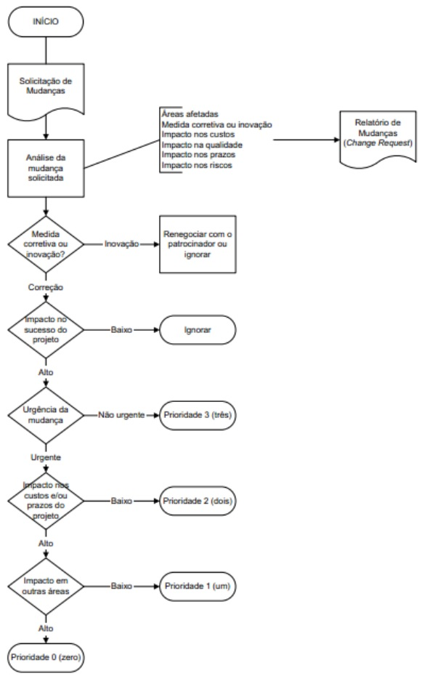

## Frequência de avaliação do escopo do projeto

O escopo vai ser avaliado em reunião semanal com os gerentes do projeto onde cada item do escopo só entrará em fase de execução, quando possuirmos plenos recursos para sua total finalização.

## Alocação financeira das mudanças de escopo

Todas as ações do gerenciamento de escopo devem ser alocadas dentro das reservas gerencias do projeto conforme previsto no plano de custo, na categoria outras reservas respeitando-se as alçadas do gerente de projeto e as diretrizes do planejamento do custo.

## Administração do plano de gerenciamento de escopo

### Responsável pelo plano

* Anderson Lopes, Gerente de Projeto.
* Rafael Silveira, Gerente de Projeto.

### Frequência de atualização do plano de gerenciamento de escopo

O plano de gerenciamento de escopo junto com a declaração de escopo vai ser avaliado semanalmente ou quando houver algum tipo de alteração necessária. Evitar o máximo de alterações no escopo.

## Outros assuntos relacionados ao gerenciamento do escopo do projeto não previstos neste plano

Todas as solicitações não previstas neste plano, deverão ser submetidas na reunião semanal do time do projeto, aonde os membros ficarão responsáveis por organizar a avaliação, documentação e solicitação de aprovação

|  |
| --- |
| REGISTRO DE ALTERAÇÕES |

|  |  |  |
| --- | --- | --- |
| **Data** | **Modificado por** | **Descrição da mudança** |
|  |  | . |
|  |  | . |

|  |  |  |  |  |
| --- | --- | --- | --- | --- |
| APROVAÇÕES | | | | |
|  | |  | Data | |
| |  | | --- | | **PMO PARA PROJETOS DE MARKETING DIGITAL** | | | | | |
| PLANO DE GERENCIAMENTO DO TEMPO  *SCHEDULE MANAGEMENT PLAN* | | | | |
| Preparado por: | Anderson Silveira Lopes - Gerente de Projetos | | | Versão: 1 |
| Aprovado por: | Rafael Silveira - Gerente de Projetos | | | Data: 09/12/2017 |

## Descrição dos processos de gerenciamento de tempo

* O gerenciamento de tempo será realizado através de software tendo como base as normas internacionais de gestão de projetos através da utilização do Microsoft Office Project;
* A atualização dos prazos do projeto será no Microsoft Project;
* A avalição do projeto será constantemente analisada através de tabelas financeiras, com um controle de custo e tempo integrado através do software Microsoft Project.
* Serão consideradas críticas todas as atividades com folga menor ou igual a 4 dias. Uma folga de 2 dias não será considerada como disponibilidade, devido a remanejamento de horas de trabalho no projeto;
* Todas as mudanças no prazo inicialmente previsto para o projeto devem ser avaliadas e classificadas dentro do sistema de controle de mudanças de tempo e caso esse tempo ultrapasse o prazo de 3 dias deverá ser comunicado o gerente de projetos para reavaliar e tomar medidas de alocações ou mudanças pertinentes no projeto inicial.
* Serão considerados atrasos os decorrentes de medidas corretivas, que, se influenciadoras do sucesso do projeto, deverão ser integradas ao plano. Inovações e novos recursos não serão abordados pelo gerenciamento de tempo e serão passíveis de negociação de prazos ou serão ignorados;
* Todas as solicitações de mudança nos prazos previamente definidos deverão ser feitas por escrito ou através de e-mail, conforme no plano de comunicações do projeto.

## Priorização das mudanças nos prazos

As mudanças nos prazos são classificadas em 3 níveis de prioridade:

Prioridade 0 (zero)- Atrasos de prioridade zero requerem uma ação imediata por parte do gerente do projeto, que deve adicionar imediatamente o patrocinador para discussão e análise, uma vez, que é um problema urgente, de alto impacto no projeto e com soluções inicialmente não identificadas.

Prioridade 1 (um) – Atrasos de prioridade um requerem uma ação imediata por parte do gerente do projeto, independente das reuniões de controle já previstas devido à complexidade e urgência.

Acionando as medidas de recuperação de prazos disponíveis, o trabalho em horas-extras, banco de horas e mutirão. Os custos que por ventura decorrem dessas ações deverão ser alocadas nas reservas gerenciais ou alocações de recursos não utilizadas de outras atividades anteriores o qual obteve-se alguma variação positiva para a realocação.

Prioridade 2 (dois) – Atrasos de prioridade dois requerem um planejamento ou remanejamento das atividades futuras, uma vez que o projeto ainda não completou 33% de conclusão.

## Sistema de controle de mudanças de prazos (Schedule Change Control System)

As mudanças abaixo apresentadas são relacionadas às reuniões semanais para a atualização dos prazos especificados do início do projeto.

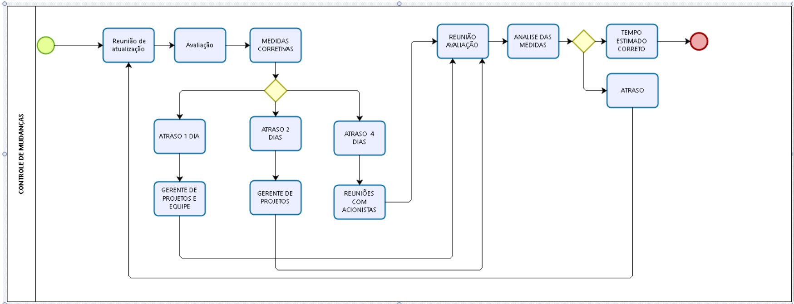

## Mecanismo adotado para o conciliamento de recursos

O mecanismo utilizado para a verificação dos recursos será o Microsoft Office Project e suas respectivas finalidades de escolha será o grau técnico para cada atividade a ser executada e o nivelamento de seus integrantes em experiência no mesmo tipo de projeto e recursos disponíveis para atingir o prazo determinado.

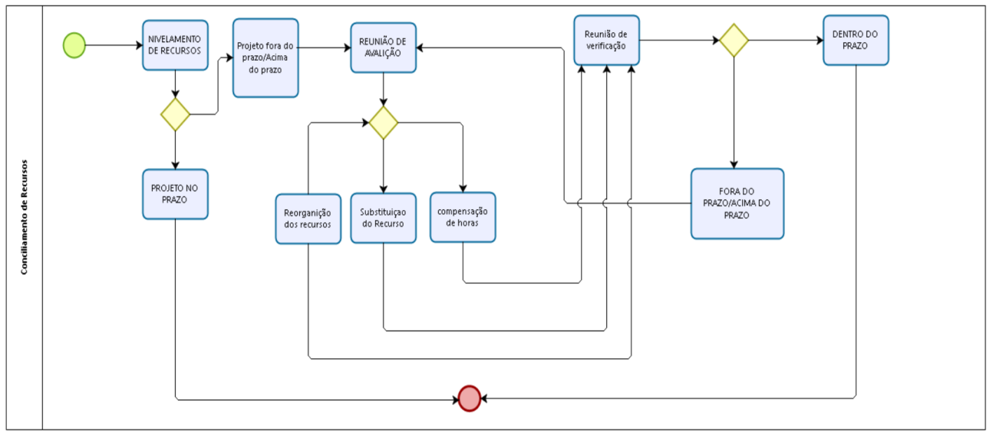

## Buffer de tempo do projeto

O projeto não prevê a criação ou a determinação de uma folga ou margem de atraso no término do projeto baseado nos conceitos de corrente crítica, uma vez que a metodologia adotada na construção de cronograma foi baseada no conceito crítico, e não no conceito de corrente crítica (Teoria das Restrições).

## Frequência de avaliação dos prazos do projeto

Os projetos serão avaliados diariamente e seus resultados serão enviados por e-mail, e será realizado uma reunião semanalmente para tratar especificamente dos prazos e atrasos referente ao andamento do projeto.

## Alocação financeira para o gerenciamento de tempo

Todas as medidas a serem tomadas referente a alocação financeira será avaliada conforme a priorização descrito no paragrafo II que se refere a priorização sendo que (0) será avaliado como crítico e serão acionados os patrocinadores do projeto quando o valor é superior a 10% do valor previsto,(1) pode ser resolvido apenas com plenos poderes pelo gerente de projetos quando o valor não ultrapassa os 10% definidos como margem atribuída a eventuais distúrbios financeiros no projeto (2) será decido em reunião semanal através de realocações simples de movimentação e fluxo financeiro já definido como movimentações positiva e sobras de fases anteriores valores que não ultrapassem 5% do valor inicial do projeto.

## Administração do plano de gerenciamento de tempo

### Responsável pelo plano

* **Anderson Silveira Lopes (Gerente de Projetos)**.

### Frequência de atualização do plano de gerenciamento de tempo

O plano será atualizado semanalmente através de reuniões e registrada através de ata assinado pelos integrantes e posteriormente enviada para seus e-mails respectivos.

## Outros assuntos relacionados ao gerenciamento de tempo do projeto não previstos neste plano

As solicitações não previstas neste plano será necessariamente enviada para o gerente de projetos responsável para ser aprovada em reunião extraordinária com prazo máximo para sua realização em 3 dias uteis para decisão de aprovação ou reprovação. Em caso de aprovação da solicitação será levado em consideração os respectivos critérios especificados no parágrafo VII.

|  |
| --- |
| REGISTRO DE ALTERAÇÕES |

|  |  |  |
| --- | --- | --- |
| **Data** | **Modificado por** | **Descrição da mudança** |
|  |  |  |
|  |  |  |

|  |  |  |
| --- | --- | --- |
| APROVAÇÕES | | |
| Nome |  | Data |

|  |  |  |
| --- | --- | --- |
| **PMO PARA PROJETOS DE MARKETING DIGITAL** | | |
| PLANO DE GERENCIAMENTO DE CUSTOS  *COST MANAGEMENT PLAN* | | |
| Preparado por | Carolina Kruger | Versão 1 |
| Aprovado por | Anderson Lopes | 20/12/2017 |

## Descrição dos processos de gerenciamento de custos

* Somente serão contempladas pelo plano de gerenciamento de custo as despesas adicionais provenientes de compras e contratações externas.
* Os custos relativos ao pessoal e aos recursos internos não serão contabilizados no projeto.
* Todas as verbas devem ser feitas por escrito encaminhado por e-mail a todos envolvidos.
* As atualizações do orçamento do projeto serão realizadas no Microsoft Office Project;

## Frequência de avaliação do orçamento do projeto e das reservas gerenciais

Todos os orçamentos devem ser avaliados semanalmente com a equipe ou sempre que tiver alguma alteração em um orçamento este mesmo tem que ser documentado e encaminhado por e-mail para todos envolvidos.

## Reservas gerenciais

Foi aprovada pelo patrocinador uma reserva gerencial de R$5.000,00. As reservas gerenciais se subdividem em Reservas de Contingencias e Outras reservas, que, juntamente com o orçamento do projeto, compõem o custo final do empreendimento.

**Reservas de Contingência –** São reservas destinadas exclusivamente ao processo de gerenciamento de riscos, conforme descrito no plano de gerenciamento de riscos;

**Outras Reservas –** São todas as reservas destinadas a outros eventos que não são contemplados como risco do projeto.

## Autonomias

O gerente de projeto tem as seguintes autonomias quanto a utilização das reservas:

|  |  |  |
| --- | --- | --- |
|  | Reservas de Contingência | Outras Reservas |
| Gerente de projeto | Até R$5.000,00 | R$2.500,00 |
| Patrocinador | Acima de R$3.000,00 e até o limite das reservas | Acima de R$8.000,00 e até o limite das reservas. |

Com o fim das reservas, somente o patrocinador poderá solicitar e decidir sobre a criação de novas reservas conforme será apresentado a seguir nesse plano.

Conforme descrito no plano de gerenciamento de RH, serão destinados, no final do projeto, uma % do saldo contido na reserva gerencial para serem distribuídos para todos os integrantes do time, incluindo o gerente do projeto, em parcerias iguais de valores, independentemente do carto.

## Alocação financeira das mudanças no orçamento

Todas as necessidades de mudanças no orçamento do projeto não previstas neste plano deverão ser atualizadas no plano de gerenciamento de custos com seu devido registro de alterações.

## Administração do plano de gerenciamento de custos

### Responsável pelo plano

* **Anderson Silveira Lopes – Gerente de Projeto**
* **Rafael Silveira – Gerente de Projeto**

### Frequência de atualização do plano de gerenciamento de custos

Após cada reunião mensal, juntamente com outros planos como o de aquisições do projeto.

|  |  |  |
| --- | --- | --- |
| APROVAÇÕES | | |
| Anderson Silveira Lopes  Gerente de Projeto |  | Data  19/12/2017 |

|  |  |  |
| --- | --- | --- |
| **PMO PARA PROJETOS DE MARKETING DIGITAL** | | |
| PLANO DE GERENCIAMENTO DA QUALIDADE  *QUALITY MANAGEMENT PLAN* | | |
| Preparado por | Camilo Kaneviecher | Versão 3 |
| Aprovado por | Carolina Kruger | 22/12/2017 |

## Descrição dos processos de gerenciamento da qualidade

* Para os produtos que não estiverem em conformidade com a declaração de escopo, deverá haver, no Plano de Gerenciamento de Qualidade, medidas para a correção dos mesmos;
* As alterações solicitadas deverão observar a formalização descrita no Plano de Gerenciamento de Comunicações;
* Quaisquer mudanças na qualidade do produto devem ser avaliadas dentro do sistema de controle de mudanças da qualidade;
* Apenas as medidas corretivas serão consideradas como mudanças no padrão de qualidade;
* As inovações ou quaisquer outros tipos de alterações serão avaliados de acordo com o fluxograma apresentado.

## Priorização das mudanças nos quesitos de qualidade e respostas

Mudança de Prioridade Zero: produz impacto de elevado nível no projeto. Deve haver uma resposta imediata e de urência para essas mudanças, por parte do Gerente do Projeto.

Mudança de Prioridade 1: abrange modificações que necessitam de ação instantânea do Gerente do Projeto e não precedem necessariamente de reuniões já previstas.

Mudança de Prioridade 2: abrange mudanças que não são muito significativas para o projeto, as quais não requerem uma ação imediata e podem ser resolvidas de forma independente pelo Gerente do Projeto.

## Sistema de controle de mudanças da qualidade (Quality change control system)

O fluxograma demonstra como se deve lidar com todas as mudanças na qualidade do projeto.

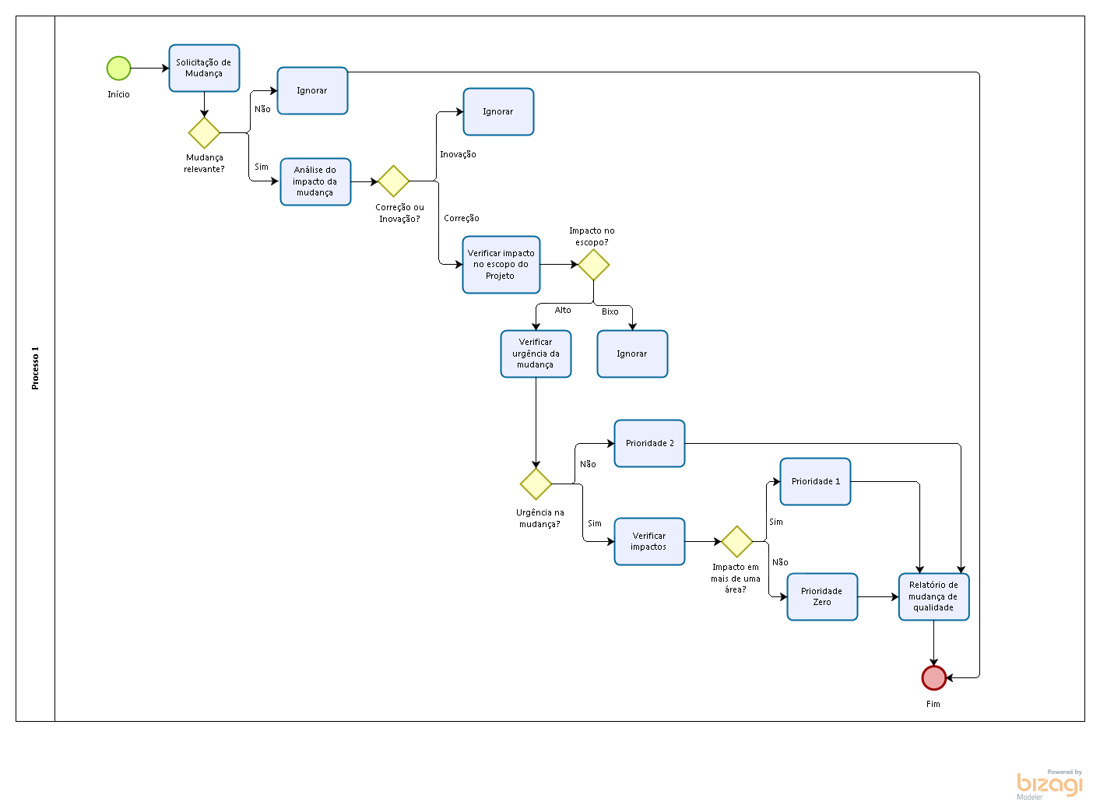

## Frequência de avaliação dos requisitos de qualidade do projeto

Deve haver uma avaliação periódica dos requisitos do projeto, dentro do prazo estipulado para a entrega do projeto.

## Alocação financeira das mudanças nos requisitos de qualidade

A alocação financeira será de responsabilidade dos Gerentes do Projeto. A parte da qualidade tem um fundo financeiro próprio. Para todos os gastos que poderá haver, será utilizado esse fundo já pré-estabelecido.

## Administração do plano de gerenciamento da qualidade

### Responsável pelo plano

* Carolina Kruger, Anderson Lopes, Rafael Silveira e Camilo Kaneviecher - Gerentes de Projetos, responsáveis pelo plano de gerenciamento de qualidade.
* João Silva, membro da TI, suplente dos responsáveis direto pelo gerenciamento de qualidade.

### Frequência de atualização do plano de gerenciamento da qualidade

O plano de gerenciamento de Qualidade será revisto e modificado, se preciso, conforme a urgência e nas reuniões semanais do projeto.

## Outros assuntos relacionados ao gerenciamento da qualidade do projeto não previstos neste plano

Quaisquer mudanças ou imprevistos no quadro de Gerenciamento de Qualidade serão informados aos membros do projeto, em reuniões, pessoalmente ou por e-mail. Essas modificações deverão também ser atualizadas no registro de alterações do plano de gerenciamento da qualidade. Dependendo da urgência, o Gerente de Projetos terá autonomia suficiente para fazer mudanças imediatas para a adequação do projeto.

|  |
| --- |
| REGISTRO DE ALTERAÇÕES |

|  |  |  |
| --- | --- | --- |
| **Data** | **Modificado por** | **Descrição da mudança** |
|  |  |  |
|  |  |  |

|  |  |  |
| --- | --- | --- |
| APROVAÇÕES | | |
| Carolina Kruger  Gerente de Projetos  Anderson Lopes  Gerente de Projetos  Rafael Silveira  Gerente de Projetos  Camilo Kaneviecher  Gerente de Projetos |  | 26/12/2017 |

|  |  |  |
| --- | --- | --- |
| **PMO PARA PROJETOS DE MARKETING DIGITAL** | | |
| PLANO DE GERENCIAMENTO DE RECURSOS HUMANOS  *STAFF MANAGEMENT PLAN* | | |
| Preparado por | Carolina Kruger | Versão 3 |
| Aprovado por |  | 22/12/2017 |

## Organograma do projeto

Cliente

Gerente de Projetos

Camilo Kaneviecher

Gerente de Projetos

Rafael Silveira

Gerente de Projetos

Anderson Lopes

Gerente de Projetos

Carolina Kruger

Analista de Produto

Luisa Gielow

Analista de Marketing

Eunice Queiroz

TI

João Silva

Suporte Técnico

Bruno dos Anjos

## Diretório do time do projeto (Team Directory)

|  |  |  |  |  |
| --- | --- | --- | --- | --- |
| **No** | **Nome** | **Área** | **e-mail** | **Telefone** |
| 1 | Carolina Kruger | Gerente de Projetos | carol_kruger1@hotmail.com | 53981113288 |
| 2 | Anderson Lopes | Gerente de Projetos | anderson.lopesgbipi@gmail.com | 53984045666 |
| 3 | Rafael Silveira | Gerente de Projetos | rsilveiracc@gmail.com | 53984221153 |
| 4 | Bruno dos Anjos | Suporte Técnico | brunoanj@gmail.com | 53999039199 |
| 5 | Luisa Gielow | Analista de Produto | luisagielow@yahoo.com.br | 53984283445 |
| 6 | João Silva | Analista de TI | joaosilva@gmail.com | 5399101010 |
| 7 | Eunice Queiroz | Analista de Marketing | eunice.queiroz@gmail.com | 53981425058 |

## Matriz de responsabilidades

|  |  |  |  |  |  |  |  |  |  |  |  |  |  |  |  |  |  |
| --- | --- | --- | --- | --- | --- | --- | --- | --- | --- | --- | --- | --- | --- | --- | --- | --- | --- |
| **No** | **Nome** | **Área** | **Hardware** | **Software** | **Suporte Técnico** | **Designer Gráfico** | **Marketing** | **Planos** | | | | | | | | | |
| **Escopo** | | **Tempo** | **Custo** | **Qualidade** | **RH** | **Comunicação** | **Riscos** | **Suprimentos** |
| 1 | Carolina Kruger | Projetos |  |  |  |  |  | **R** | | **R** | **R** | **R** | **R** | **R** | **R** | **R** |
| 2 | Anderson Lopes | Projetos |  |  |  |  |  | **R** | | **R** | **R** | **R** | **R** | **R** | **R** | **R** |
| 3 | Rafael Silveira | Projetos |  |  |  |  |  | **R** | | **R** | **R** | **R** | **R** | **R** | **R** | **R** |
| 4 | Bruno dos Anjos | Redes | **A** | **A** | **R** |  |  |  | |  |  |  |  |  |  |  |
| 5 | Luisa Gielow | Produto |  |  |  | **R** | **R** | |  |  |  |  |  |  |  | **A** |
| 6 | João Silva | TI | **R** | **R** | **S** |  |  |  | |  |  |  |  |  |  |  |
| 7 | Eunice Queiroz | Marketing |  |  |  |  | **R** |  | |  |  |  |  |  |  |  |

R – Responsável A – Apoio S – Suplente

## Novos recursos, realocação e substituição de membros do time

É de total responsabilidade e liberdade dos Gerentes do Projeto a realocação e substituição de membros do time, visando uma melhora na adequação do projeto e no alcance do objetivo.

## Treinamento

O responsável da área de TI realizará o treinamento dos demais componentes do projeto.

## Avaliação de resultados do time do projeto

Para a avaliação dos resultados, será realizada uma reunião por semana, a fim de verificar o andamento do projeto e se ele está dentro do prazo estipulado. Caso esteja tudo sob os conformes, serão definidos os novos passos a serem seguidos; caso surjam problemas, serão remediados imediatamente.

## Bonificação

Se realizado dentro do prazo estipulado e atendendo às necessidades do cliente conforme o solicitado, todos os envolvidos no projeto receberão um bônus agregado em seus vencimentos.

## Frequência de avaliação consolidada dos resultados do time

A avaliação será feita no dia da reunião semanal e ficará exposta todos os dias por meio online e em painéis de comunicação, para que todo o grupo fique a par do andamento e dos resultados já obtidos do Projeto.

## Alocação financeira para o gerenciamento de RH

A alocação financeira será de responsabilidade dos Gerentes do Projeto. A parte de Recursos Humanos já tem um fundo financeiro próprio. Todos os gastos envolvidos com o RH são predefinidos. Caso surjam imprevistos com as reservas, será de responsabilidade do Gerente do Projeto contatar o cliente.

## Administração do plano de gerenciamento de recursos humanos

### Responsável pelo plano

* Carolina Kruger, Anderson Lopes, Rafael Silveira e Camilo Kaneviecher - Gerentes de Projetos, responsáveis pelo plano de gerenciamento de Recursos Humanos.
* João Silva, membro da TI, suplente dos responsáveis direto pelo gerenciamento de Recursos Humanos.

### Frequência de atualização do plano de gerenciamento de RH

O plano de gerenciamento de Recursos Humanos será revisto e atualizado, se preciso, nas reuniões semanais do projeto.

## Outros assuntos relacionados ao gerenciamento de RH do projeto não previstos neste plano

Quaisquer mudanças ou imprevistos no quadro de Gerenciamento de Recursos Humanos serão informados aos membros do projeto, em reuniões, pessoalmente ou por e-mail.

|  |
| --- |
| REGISTRO DE ALTERAÇÕES |

|  |  |  |
| --- | --- | --- |
| **Data** | **Modificado por** | **Descrição da mudança** |
|  |  |  |
|  |  |  |

|  |  |  |
| --- | --- | --- |
| APROVAÇÕES | | |
| Carolina Kruger  Gerente de Projetos  Anderson Lopes  Gerente de Projetos  Rafael Silveira  Gerente de Projetos  Camilo Kaneviecher  Gerente de Projetos |  | 26/12/2017 |

|  |  |  |
| --- | --- | --- |
| **PMO PARA PROJETOS DE MARKETING DIGITAL** | | |
| PLANO DE GERENCIAMENTO DAS COMUNICAÇÕES  *COMMUNICATIONS MANAGEMENT PLAN* | | |
| Preparado por | Anderson Lopes | 3 |
| Aprovado por | Carolina Kruger | 22/12/2017 |

## Descrição dos processos de gerenciamento das comunicações

* Documentos impressos;
* Correio Eletrônico;
* Rede social corporativa;
* Ferramenta de comunicação interna;
* Reuniões presenciais;
* Ata de reunião;
* Quadro de avisos.

## Eventos de comunicação

O projeto terá os seguintes eventos de comunicação

1. Reunião de “Kick Off Meeting”
   1. Objetivo – Discutir sobre o início do projeto.
   2. Metodologia – A comunicação interativa será a metodologia aplicada por ser uma forma comum de garantir o entendimento entre todos se utilizando de uma forma multidirecional entre duas ou mais partes.
   3. Responsável – Rafael Silveira – Gerente de Projetos.
   4. Envolvidos – Gerentes de projeto; Equipe do projeto; Gestor de cada setor.
   5. Data e Horário – 20/12/2017 às 08:00.
   6. Duração – 1h30min.
   7. Local – Sala de reuniões da empresa.
2. Reunião semanal
   1. Objetivo – Discussão do andamento do projeto.
   2. Metodologia – PMO
   3. Responsável – Anderson Lopes – Gerente de Projetos.
   4. Envolvidos – Gerentes de projeto; Equipe do projeto; Gestor de cada setor.
   5. Data e Horário – Terças-feiras às 10:00.
   6. Duração – 1h.
   7. Local – Sala de reuniões da empresa.

## Cronograma dos eventos de comunicação

|  |  |  |  |  |  |  |  |  |  |  |  |  |
| --- | --- | --- | --- | --- | --- | --- | --- | --- | --- | --- | --- | --- |
| Evento de Comunicação | JAN | FEV | MAR | ABR | MAI | JUN | JUL | AGO | SET | OUT | NOV | DEZ |
| Reunião de “Kick Off Meeting” | X |  |  |  |  |  |  |  |  |  |  |  |
| Reunião semanal |  | X | X | X | X | X | X | X | X | X | X | X |
| Email | X | X | X | X | X | X | X | X | X | X | X | X |
| Relatórios | X | X | X | X | X | X | X | X | X | X | X | X |

## Atas de reunião

Os documentos devem ser padronizados com o logo da empresa, constando o dia, o mês, o ano, o local, o nome de todos os participantes e a citação da integra de tudo citado em reunião mensal. Em reuniões semanais apenas será utilizado caso seja necessário tratar de assuntos extremamente estratégicos para o escritório.

## Exemplo de relatórios do projeto

Os relatórios serão utilizados para apresentação de dados para tomada de decisões e poderão ser acessados diariamente, sendo que para apresentação em reuniões deve ser realizado uma solicitação, com no mínimo 24 horas de antecedência, para organizações do relatório, sendo que este pedido deve ser obrigatoriamente registrado por e-mail.

Os principais relatórios a serem publicados no sistema de informações do projeto são apresentados a seguir.

1. WBS ou EAP (Estrutura Analítica do Projeto)

É um processo de subdivisão das entregas e do trabalho do projeto em componentes menores e mais facilmente gerenciáveis e passíveis de visualização do escopo do projeto, orientando as entregas do ciclo de vida do projeto.

Responsável: Anderson Lopes

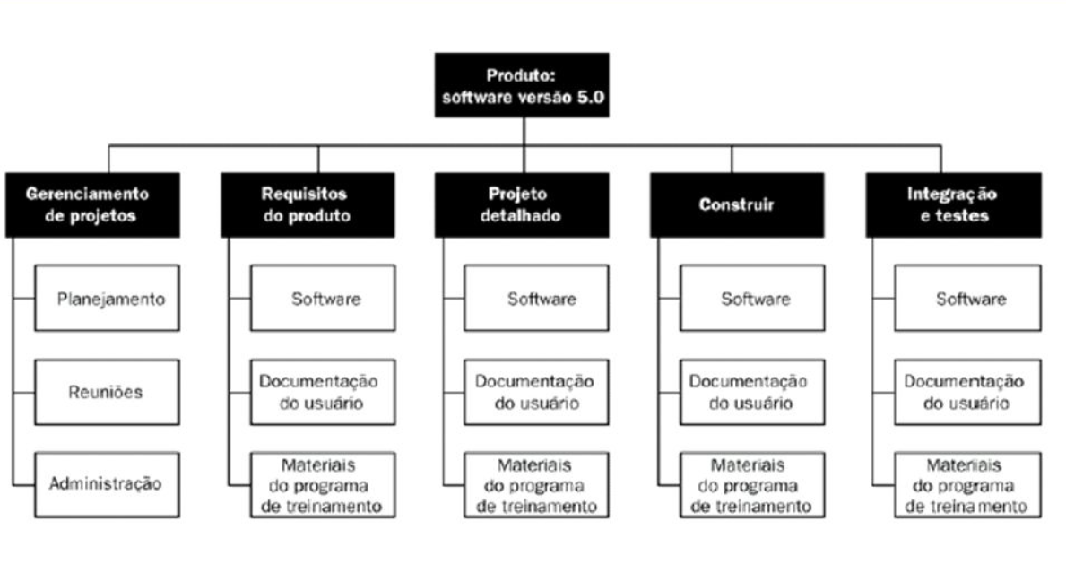

1. Gráfico de Gantt

Utilizado para ilustrar o avanço das diferentes etapas de um projeto. Os intervalos de tempo representando o início e o fim de cada fase aparecem como barras coloridas sobre o eixo horizontal do gráfico facilitando a visualização do controle e o desempenho de cada membro da equipe.

Responsável: Carolina Kruger

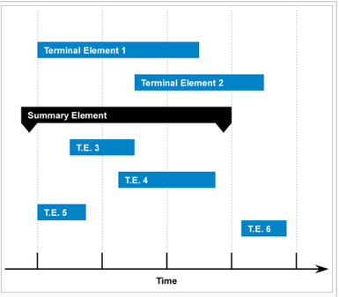

1. Diagrama de Rede

Gráfico (fluxograma) representando a sequência em que os elementos terminais de um projeto estão sendo concluídos, mostrando elementos terminais e suas dependências sequenciais onde o tempo e suas sequencias estão dispostas do início ao fim do projeto ou início e fim de uma fase do projeto.

Responsável: Rafael Silveira

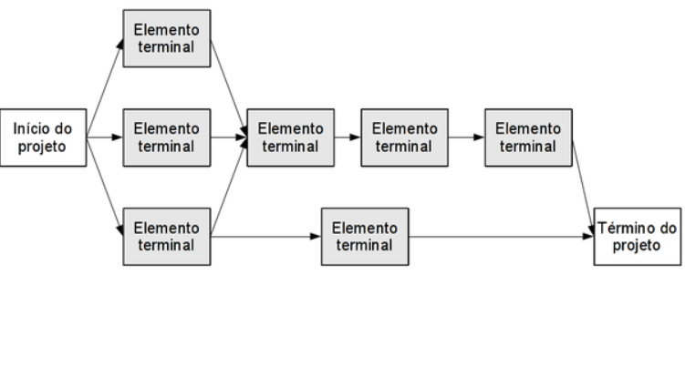

## Ambiente técnico e estrutura de armazenamento e distribuição da informação (EPM)

Contará com uma estrutura de servidores, armazenamento em nuvem e arquivos, que poderão ser acessados conforme o grau da informação e suas respectivas autorizações para ter acesso a documentos, atas etc.., sendo que estará disponível para acesso via web e físico. Quando se tratar de atas de reunião e documentação de projetos, estes terão suas respectivas cópias físicas em arquivos.

## Alocação financeira para o gerenciamento das comunicações

A alocação financeira será de responsabilidade dos Gerentes do Projeto. A parte de Comunicações já tem um fundo financeiro próprio. Todos os gastos envolvidos com a comunicação são predefinidos. Caso surjam imprevistos com as reservas, será de responsabilidade do Gerente do Projeto contatar o cliente.

## Administração do plano de gerenciamento das comunicações

### Responsável pelo plano

* Anderson Lopes, gerente do projeto, será responsável direto pelo plano de gerenciamento das Comunicações.
* Carolina Kruger, gerente do projeto, será suplente responsável direto pelo plano de gerenciamento das comunicações.

### Frequência de atualização do plano de gerenciamento das comunicações

O plano de gerenciamento das comunicações será reavaliado, caso necessário, na primeira reunião mensal.

## Outros assuntos relacionados ao gerenciamento das comunicações do projeto não previstos neste plano

Quaisquer mudanças ou imprevistos no quadro de Gerenciamento de Comunicação devem ser aprovados pelos Gerentes de Projetos, as quais serão informadas aos membros do projeto, em reuniões, pessoalmente ou por e-mail. Após sua aprovação devem ser atualizadas no plano de gerenciamento das comunicações com seu devido registro de alterações.

|  |
| --- |
| REGISTRO DE ALTERAÇÕES |

|  |  |  |
| --- | --- | --- |
| **Data** | **Modificado por** | **Descrição da mudança** |
|  |  |  |
|  |  |  |

|  |  |  |
| --- | --- | --- |
| APROVAÇÕES | | |
| Carolina Kruger  Gerente de Projetos |  | 20/12/2017 |

|  |  |  |
| --- | --- | --- |
| **PMO PARA PROJETOS DE MARKETING DIGITAL** | | |
| PLANO DE GERENCIAMENTO DE RISCOS E DE RESPOSTAS AOS RISCOS  *RISK MANAGEMENT PLAN AND RISK RESPONSE MANAGEMENT PLAN* | | |
| Preparado por | Anderson Silveira Lopes | Versão 3 |
| Aprovado por | Rafael Silveira | 22/12/2017 |

## Descrição dos processos de gerenciamento de riscos

* Os riscos serão tratados como:

Conhecidos: analisados e identificados no planejamento do projeto.

Riscos desconhecidos: Problema ou questão que deve ser tratado agilmente, o GP deve tomar as devidas ações corretivas, identificar as causas e tomar as devidas ações preventivas documentar todas as ações tomadas, notificar os responsáveis e garantir seu comprometimento na resolução do mesmo certificando – se que a informação foi passada adequadamente dentro dos padrões de qualidade do projeto.

* A disseminação da informação e suas respectivas formas estão tratadas conforme descrito no plano de comunicações do projeto.

## RBS – Risk Breakdown Structure para a identificação dos riscos

Os modelos de estrutura de riscos a ser utilizado no projeto serão seguintes: técnico, externo, organizacional e gerenciamento do projeto.

Conforme analise esse modelo será utilizado como base para o projeto.

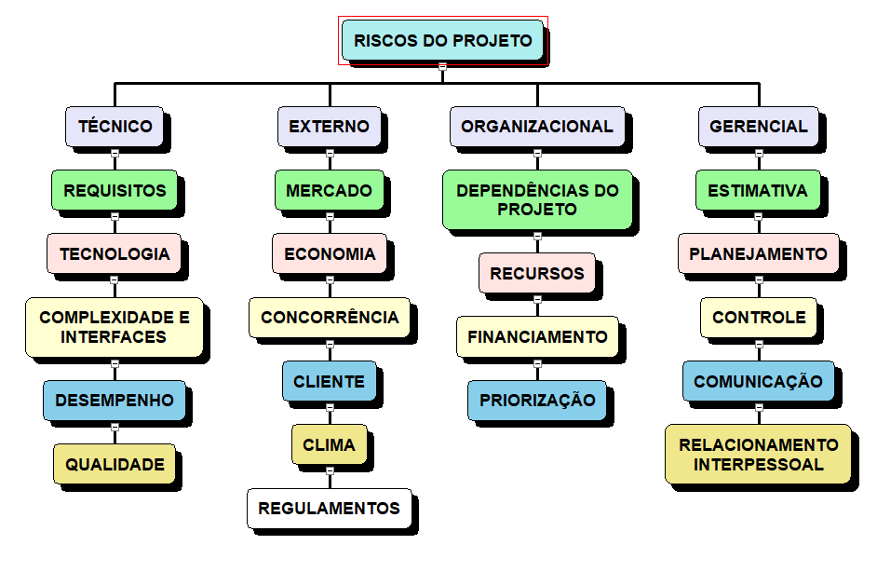

## Riscos identificados

Os riscos identificados no projeto, segundo o WBS do projeto e a RBS anteriormente apresentada estão apresentados na estrutura a seguir.

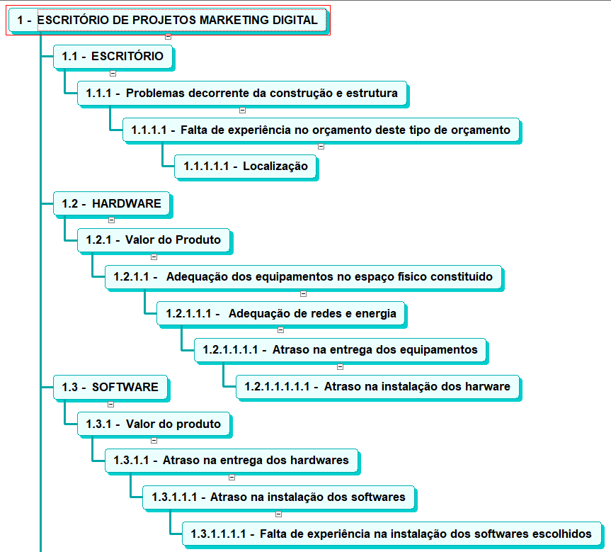 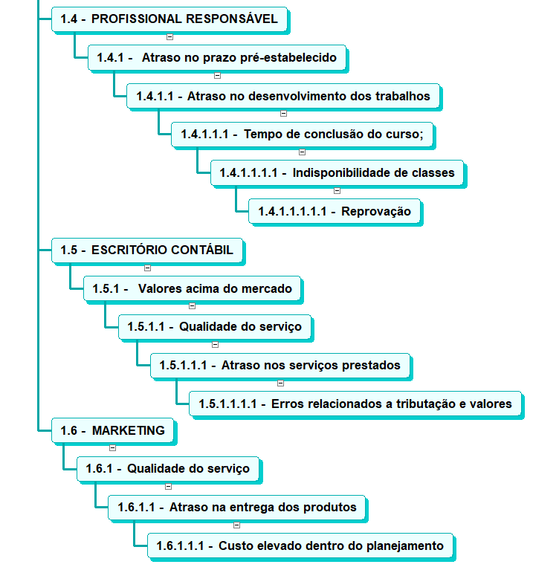

## Qualificação dos riscos

Os riscos identificados serão qualificados na sua probabilidade de ocorrência e gravidade dos resultados, conforme tabela a seguir:

Probabilidade

Baixa – A probabilidade de ocorrência do risco pode ser considerada pequena ou imperceptível (menor que 5%);

Média – Existe uma probabilidade razoável de ocorrência do risco (probabilidade entre 20 a 30%);

Alta – O risco é iminente (probabilidade maior que 30%).

Gravidade

Baixa – O impacto do evento de risco é irrelevante para o projeto, tanto em termos de custo quanto de prazos, podendo ser facilmente resolvido em conjunto com o time e o gerente de projeto;

Média – O impacto do evento é relevante para o projeto e necessita de um gerenciamento mais preciso, sob pena de prejudicar os seus resultados nesse caso necessariamente necessita de atenção pois a probabilidade de modificar prazos e qualidade é muito próxima;

Alta – O impacto do evento de risco é extremamente elevado e, no caso de não existir uma interferência direta, imediata da equipe do projeto pode ocorrer atrasos e afetar seriamente a qualidade e a entrega final.

## Quantificação dos riscos

Utilizaremos a técnica é comum a utilização dos gráficos/diagramas em tornado que nos ajudam a avaliar impactos em diferentes categorias de riscos e, ao mesmo tempo, as oportunidades. A técnica que é muito importante fixar, principalmente para a prova PMP, é a técnica do Valor Monetário Esperado (VME):

VME = PxI, sendo P a probabilidade e I o valor do seu impacto potencial no projeto. Le a probabilidade e o impacto são escalas serão determinadas pela equipe de gerenciamento de projetos e partes interessadas, sendo assim o cálculo depende diretamente das premissas apresentadas. O resultado para riscos é sempre negativo e oportunidades são sempre positivos. O cálculo de VME ajudará a ranquear os riscos do projeto em termos de VALOR MONETÁRIO ESPERADO, ou seja, o custo dos riscos em termos de impacto e também as oportunidades de ganho.

## Sistema de controle de mudanças de riscos (Risk change control system)

Os riscos identificados serão levados para a reunião semanal e serão tratados conforme seu grau de qualificação descrito no projeto com suas priorizações, ações correlacionadas e documentadas e informada conforme o plano de comunicação do projeto.

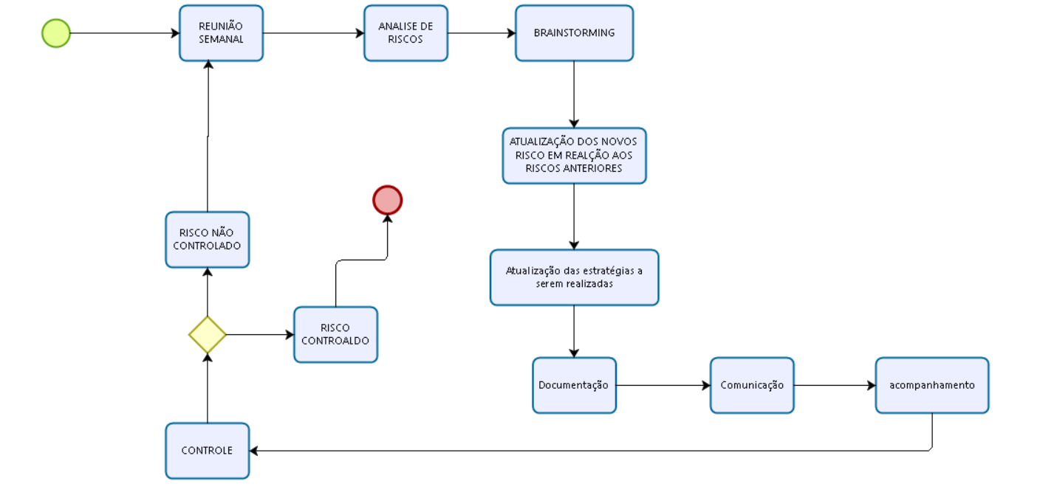

## Respostas planejadas aos riscos

Para os riscos identificados e qualificados, optou-se por estratégias diferenciadas para cada necessidade, conforme quadro a seguir.

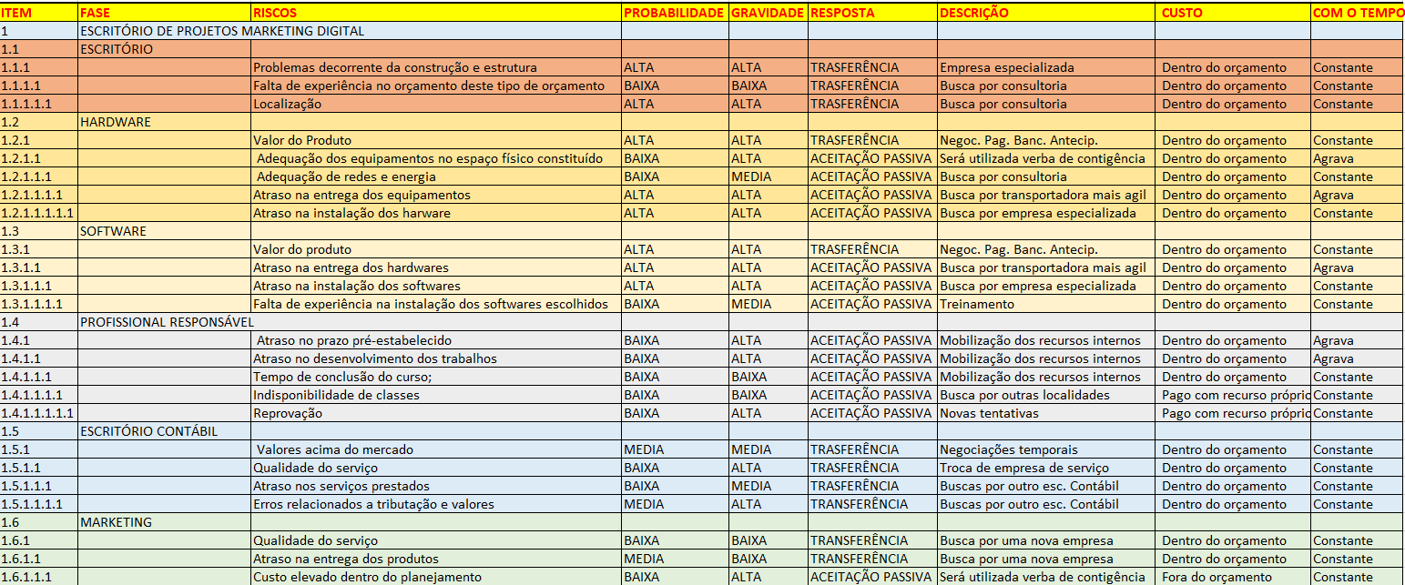

## Reservas de contingência

Conforme descrito no plano de gerenciamento de custos, as reservas de contingências são reservas destinadas exclusivamente ao processo de gerenciamento de riscos para os eventos de riscos aceitos ativamente e para os riscos atenuados ou riscos não identificados de modo preliminar no projeto.

As ações de contorno do projeto (resposta não planejadas aos riscos) devem utilizar exclusivamente as reservas de contingências do projeto.

As reservas serão consumidas com base nas solicitações de mudanças provenientes dos outros planos e dentro da autonomia do gerente de projeto e do patrocinador.

As reservas de contingências ou riscos esperados equivalem no projeto 30% (R$ 75.000,00) do valor do projeto total e os gerentes de projeto têm as seguintes autonomias quanto à utilização das reservas.

Essa autonomia é por cada evento de risco, podendo o gerente de projeto consumir toda a reserva, desde que em diferentes eventos.

Com o fim das reservas, somente o patrocinador poderá solicitar a criação de novas reservas conforme será apresentado a seguir nesse plano.

|  |  |
| --- | --- |
|  | Reservas de Contingência |
| Anderson Silveira Lopes (Gerente de Projetos) | R$ 18.750,00 |
| Carolina Kruger (Gerente de Projetos) | R$ 18.750,00 |
| Rafael Silveira (Gerente de Projetos) | R$ 18.750,00 |
| Camilo Kaneviecher (Gerente de Projetos) | R$ 18.750,00 |

## Frequência de avaliação dos riscos do projeto

Frequência de avaliação dos riscos será discutido durante a reunião semanal conforme descrito dentro do plano de gerenciamento de informações.

## Alocação financeira para o gerenciamento de riscos

As necessidades relacionadas a identificação, qualificação, quantificação e desenvolvimento de respostas aos riscos que não estiverem listados neste documento devem ser alocadas dentro das reservas gerenciais do projeto, na categoria Reservas de Contingências, desde que dentro da alçada do gerente de projeto.

Para ações prioritárias que estejam fora da alçada do gerente, ou quando não existe mais reserva de contingência disponível, deverá ser acionado o patrocinador, uma vez que o gerente de projeto não tem autonomia necessária para decidir utilizar o capital disponível em outras reservas para gerenciar riscos ou para solicitar junto à diretoria da empresa um aumento nas reservas gerenciais.

## Administração do plano de gerenciamento de riscos

### Responsável pelo plano

* **Anderson Silveira Lopes gerente de projetos responsável pelo plano de gerenciamento de riscos diretamente**.
* **Carolina Kruger gerente de projetos suplente responsável pelo plano de gerenciamento de riscos**.

### Frequência de atualização do plano de gerenciamento de riscos

Plano será avaliado e atualizado na reunião semanal e eventualmente conforme o grau de urgência pode ser antecipado desde que informada com antecedência de 24 horas conforme descrito no plano de gerenciamento da informação.

## Outros assuntos relacionados ao gerenciamento de riscos do projeto não previstos neste plano

Todas as solicitações relacionadas aos riscos do projeto não prevista neste plano deverão ser submetidas a reunião para aprovação. Imediatamente após sua aprovação ser atualizadas no plano de gerenciamento de riscos com o seu devido registro de alterações.

## Outros assuntos relacionados ao gerenciamento do escopo do projeto não previstos neste plano

Os assuntos relacionados não previstos ao gerenciamento do escopo do projeto não previstos destes planos, serão tratados na reunião mensal e após sua aprovação deve ser documentada e informada conforme o plano de gerenciamento da informação levando em consideração seu grau de importância e as pessoas envolvidas.

|  |  |  |
| --- | --- | --- |
| APROVAÇÕES | | |
| Rafael Silveira  Gerente de Projetos |  | 26/12/2017 |

|  |  |  |
| --- | --- | --- |
| **PMO PARA PROJETOS DE MARKETING DIGITAL** | | |
| PLANO DE GERENCIAMENTO DE AQUISIÇÕES  *PROCUREMENT MANAGEMENT PLAN* | | |
| Preparado por | Camilo Kaneviecher | Versão 1 |
| Aprovado por | Rafael Silveira | 19/12/2017 |

## Descrição dos processos de gerenciamento de suprimentos

* O escritório leva em consideração 4 processos para um completo gerenciamento de aquisições aprovados pelos gerentes do mesmo, garantindo assim a transparência do processo de seleção de fornecedores e orientar toda a equipe de como as aquisições serão executadas.
* Conduzindo as aquisições – Processo de obtenção das respostas dos fornecedores, seleção dos fornecedores e comprovação dos contratos.
* Controle de aquisições – Processo de Gerenciar as relações de aquisição, monitorar o desempenho do contrato e fazer mudanças e correções conforme necessários.
* Encerramento de aquisições – Finalização de cada aquisição do projeto, verifica se todo o trabalho e as entregas são aceitáveis e serve de apoio ao processo de encerramento do projeto ou à uma fase do projeto. Sendo assim envolve atividades administrativas como finalização das reivindicações em aberto, atualização e documentação dos registros.
* Para documentar todas as decisões de compra dos projetos, utilizaremos a abordagem 5W2H
  + What? – O que adquiri?
  + Why? – Por que?
  + When? – Quando?
  + Where? – Onde?
  + Who? – Quem participa?
  + How? – Como?
  + How much? – Quanto Custará?

## Gerenciamento e tipos de contratos

* Preço Fixo Garantido – Implica em um menor risco devido ao custo final do contratado já está definido nas assinaturas dos contratos.
* Preço Fixo Garantido + Remuneração de Incentivo – Implica em pagar um bônus por entrega no prazo.
* Tempo e Material – Utilizado apenas para envolvimentos de pequenos valores ou períodos curtos de utilização de mão de obra, caso de emergência para iniciar um trabalho curto rapidamente ou para profissionais terceirizados.

## Critérios de avaliação de cotações e propostas

* Toda proposta deve seguir de um registro impresso ou e-mail, descrevendo tudo que está sendo proposto ou devidamente cotado evitando tratativas por telefone sem as devidas comprovações em e-mail.

## Avaliação de fornecedores

Todo fornecedor deverá fornecer uma carta de apresentação da empresa com os principais dados da empresa e de um responsável do fornecedor. Essas informações ficaram armazenadas em um banco de dados especifico para fornecedores dentro do sistema do escritório. Será levado em consideração fornecedores que consigam conciliar entre esses itens:

*preço x flexibilidade de pagamento x mercadoria em estoque x tempo de entrega*

Após a conclusão de cada compra com um fornecedor do projeto é realizada uma avaliação entre 1 ou 2 gerentes de projetos do escritório para avaliar a qualidade do fornecedor e se deverá ser descartada das opções ou incluída entre os melhores.

## Alocação financeira para o gerenciamento das aquisições

Qualquer necessidade de aquisição não prevista no orçamento e que seja avaliado como um gasto essencial para o andamento do projeto deve ser alocado das reservas emergenciais do projeto.

## Administração do plano de gerenciamento das aquisições

### Responsável pelo plano

* João Silva, Responsável pela TI e aquisições do projeto.

### Freqüência de atualização do plano de gerenciamento das aquisições

A atualização do plano de gerenciamento de aquisições se deve a cada projeto concluído, verificando a efetividade do mesmo.

## Outros assuntos relacionados ao gerenciamento de suprimentos do projeto não previstos nesse plano

Qualquer alteração não prevista no plano de aquisições do projeto deve ser registrada na tabela de “Registro de Alterações” do plano.

|  |  |  |
| --- | --- | --- |
| APROVAÇÕES | | |
| Rafael Silveira  Gerente de produção |  | Data  26/12/2017 |

|  |  |  |
| --- | --- | --- |
| **PMO PARA PROJETOS DE MARKETING DIGITAL** | | |
| DICIONÁRIO DA EAP  *Pacote: 1.3 Escritório* | | |
| Preparado por | Carolina Kruger | 3 |
| Aprovado por | Anderson Lopes | 22/12/2017 |

## Informações básicas

|  |  |
| --- | --- |
| Código EAP | 1.3 |
| Responsável | Carolina Kruger |
| Prazo estimado | 60 dias |
| Custo estimado | R$151000,00 |

## Principais tarefas a serem realizadas

* Elaboração de licitação e premissas para fornecedor;
* Pesquisa de fornecedor;
* Envio de licitação e recebimento de orçamentos;
* Seleção dos orçamentos;
* Processo de aquisição.

## Recursos previstos

* Carolina Kruger – Gerente de Projetos;
* Anderson Lopes – Gerente de Projetos.

## Predecessores principais do pacote de trabalho

* 1.2 - Project Charter.

## Sucessoras principais do pacote de trabalho

* 1.4 – Hardware;
* 1.5 – Software;
* 1.6 - Profissionais responsáveis;
* 1.7 - Serviço contábil;
* 1.8 – Marketing.

## Riscos associados ao pacote

* Problemas decorrentes da construção civil e da arquitetura;
* Falta de experiência em elaboração desse tipo de orçamento;
* Escolha da localização exata.

|  |  |  |  |  |  |
| --- | --- | --- | --- | --- | --- |
| APROVAÇÕES | | | | | |
| Anderson Lopes  Gerente de Projetos | |  | | 26/12/2017 | |
| **PMO PARA PROJETOS DE MARKETING DIGITAL** | | | | |
| DICIONÁRIO DA EAP  *Pacote: 1.4 Hardware* | | | | |
| Preparado por | Anderson Lopes | | 3 | |
| Aprovado por | Rafael Silveira | | 22/12/2017 | |

## Informações básicas

|  |  |
| --- | --- |
| Código EAP | 1.4 |
| Responsável | Anderson Lopes |
| Prazo estimado | 30 dias |
| Custo estimado | R$30.000,00 |

## Principais tarefas a serem realizadas

* Elaboração de licitação e premissas para fornecedor;
* Pesquisa de fornecedor;
* Envio de licitação e recebimento de orçamentos;
* Seleção dos orçamentos;
* Reunião com fornecedor;
* Processo de aquisição;
* Instalação de Servidores;
* Teste dos servidores.

## Recursos previstos

* Anderson Lopes – Gerente de Projetos;
* Rafael Silveira– Gerente de Projetos.

## Predecessores principais do pacote de trabalho

* 1.3 - Escritório.

## Sucessoras principais do pacote de trabalho

* 1.5 – Software;
* 1.6 - Profissionais responsáveis;
* 1.7 - Serviço contábil;
* 1.8 – Marketing.

## Riscos associados ao pacote

* Valor do produto;
* Adequação dos equipamentos no espaço físico constituído;
* Adequação de redes e energia;
* Atraso na entrega dos equipamentos;
* Atraso na instalação dos hardwares.

|  |  |  |
| --- | --- | --- |
| APROVAÇÕES | | |
| Rafael Silveira  Gerente de Projetos |  | 26/12/2017 |

|  |  |  |
| --- | --- | --- |
| **PMO PARA PROJETOS DE MARKETING DIGITAL** | | |
| DICIONÁRIO DA EAP  *Pacote: 1.5 Software* | | |
| Preparado por | Rafael Silveira | 3 |
| Aprovado por | Carolina Kruger | 22/12/2017 |

## Informações básicas

|  |  |
| --- | --- |
| Código EAP | 1.5 |
| Responsável | Rafael Silveira |
| Prazo estimado | 30 dias |
| Custo estimado | R$40.000,00 |

## Principais tarefas a serem realizadas

* Elaboração de licitação e premissas para fornecedor;
* Pesquisa de fornecedor;
* Envio de licitação e recebimento de orçamentos;
* Reunião com fornecedor;
* Seleção dos orçamentos;
* Processo de aquisição;
* Instalação de sistema operacional;
* Teste dos sistemas operacionais.

## Recursos previstos

* Rafael Silveira– Gerente de Projetos;
* Carolina Kruger – Gerente de Projetos.

## Predecessores principais do pacote de trabalho

* 1.4 - Hardware.

## Sucessoras principais do pacote de trabalho

* 1.6 - Profissionais responsáveis;
* 1.7 - Serviço contábil;
* 1.8 – Marketing.

## Riscos associados ao pacote

* Valor do produto;
* Atraso na entrega dos hardwares;
* Atraso na instalação dos softwares;
* Falta de experiência na instalação dos softwares escolhidos.

|  |  |  |
| --- | --- | --- |
| APROVAÇÕES | | |
| Carolina Kruger  Gerente de Projetos |  | 26/12/2017 |

|  |  |  |
| --- | --- | --- |
| **PMO PARA PROJETOS DE MARKETING DIGITAL** | | |
| DICIONÁRIO DA EAP  *Pacote: 1.6 Profissionais Responsáveis* | | |
| Preparado por | Camilo Kaneviecher | 3 |
| Aprovado por | Carolina Kruger | 22/12/2017 |

## Informações básicas

|  |  |
| --- | --- |
| Código EAP | 1.6 |
| Responsável | Camilo Kaneviecher |
| Prazo estimado | 30 dias |
| Custo estimado | R$15.000,00 |

## Principais tarefas a serem realizadas

* Curso de preparação;
* Certificação PMI.

## Recursos previstos

* Anderson Lopes – Gerente de Projetos;
* Carolina Kruger – Gerente de Projetos;

## Predecessores principais do pacote de trabalho

* 1.5 - Software.

## Sucessoras principais do pacote de trabalho

* 1.7 - Serviço contábil;
* 1.8 – Marketing.

## Riscos associados ao pacote

* Atraso no prazo pré-estabelecido;
* Atraso no desenvolvimento dos trabalhos;
* Tempo de conclusão do curso;
* Indisponibilidade de classes;
* Reprovação.

|  |  |  |
| --- | --- | --- |
| APROVAÇÕES | | |
| Carolina Kruger  Gerente de Projetos |  | 26/12/2017 |

|  |  |  |
| --- | --- | --- |
| **PMO PARA PROJETOS DE MARKETING DIGITAL** | | |
| DICIONÁRIO DA EAP  *Pacote: 1.7 Serviço Contábil* | | |
| Preparado por | Carolina Kruger | 3 |
| Aprovado por | Rafael Silveira | 22/12/2017 |

## Informações básicas

|  |  |
| --- | --- |
| Código EAP | 1.7 |
| Responsável | Carolina Kruger |
| Prazo estimado | 30 dias |
| Custo estimado | R$8.000,00 |

## Principais tarefas a serem realizadas

* Elaboração do plano para abertura;
* Pesquisa de empresa para serviço contábil;
* Seleção da empresa prestadora de serviço contábil;
* Envio e recebimento de orçamentos;
* Reunião com fornecedor;
* Seleção da empresa prestadora do serviço;
* Processo de aquisição.

## Recursos previstos

* Carolina Kruger – Gerente de Projetos;
* Rafael Silveira– Gerente de Projetos.

## Predecessores principais do pacote de trabalho

* 1.6 – Profissionais Responsáveis.

## Sucessoras principais do pacote de trabalho

* 1.8 – Marketing.

## Riscos associados ao pacote

* Valores acima do mercado;
* Qualidade do serviço;
* Atraso nos serviços prestados;
* Erros relacionados a tributação e valores.

|  |  |  |
| --- | --- | --- |
| APROVAÇÕES | | |
| Rafael Silveira  Gerente de Projetos |  | 26/12/2017 |

|  |  |  |
| --- | --- | --- |
| **PMO PARA PROJETOS DE MARKETING DIGITAL** | | |
| DICIONÁRIO DA EAP  *Pacote: 1.8 Marketing* | | |
| Preparado por | Anderson Lopes | 3 |
| Aprovado por | Camilo Kaneviecher | 22/12/2017 |

## Informações básicas

|  |  |
| --- | --- |
| Código EAP | 1.8 |
| Responsável | Anderson Lopes |
| Prazo estimado | 30 dias |
| Custo estimado | R$6.000,00 |

## Principais tarefas a serem realizadas

* Elaboração de licitação e premissas para fornecedor;
* Pesquisa de fornecedor;
* Envio de licitação e recebimento de orçamentos;
* Reunião com fornecedor;
* Seleção dos orçamentos;
* Processo de aquisição.

## Recursos previstos

* Anderson Lopes – Gerente de Projetos;
* Rafael Silveira – Gerente de Projetos.

## Predecessores principais do pacote de trabalho

* 1.7 – Serviços Contábeis.

## Sucessoras principais do pacote de trabalho

* Não há.

## Riscos associados ao pacote

* Qualidade do serviço;
* Atraso na entrega dos produtos;
* Custo elevado dentro do planejamento.

|  |  |  |
| --- | --- | --- |
| APROVAÇÕES | | |
| Camilo Kaneviecher Gerente de Projetos |  | 26/12/2017 |